Ze strony <http://www.oracle.com/technetwork/java/javase/downloads/index.html> pobieramy JDK, przykłady i dokumentację:

Java SE Development Kit 8u66

Java SE Development Kit 8u66 Demos and Samples Downloads

Java SE Development Kit 8u66 Documentation

Instalujemy JDK, następnie do katalogu jdk1.8.0_66 rozpakowujemy przykłady i dokumentację.

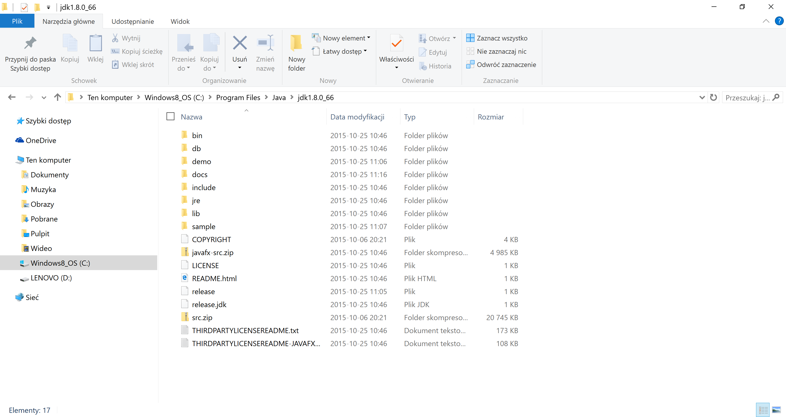

Ściągamy i instalujemy jedno, ulubione IDE:

* Eclipse Mars.1: <https://eclipse.org/downloads/>- polecam[Eclipse IDE for Java EE Developers](http://www.eclipse.org/downloads/packages/eclipse-ide-java-ee-developers/mars1)
* lub IntelliJ Idea 14.1, wersja edukacyjna: <https://www.jetbrains.com/student/>
* Jdeveloper Studio Edition: <http://www.oracle.com/technetwork/developer-tools/jdev/downloads/index.html>
* NetBeans: <https://netbeans.org/downloads/>

Podpinamy źródła (paczka src.zip) oraz katalog doc w naszym IDE.